**第六章 。 各种交易风格的具体卖点（二）**

**第二部分是题材投机卖点中，主动票的案例分析**

1. **主动票的定义及特点**

可以简单的理解为龙头，绝对核心龙头，是一波行情的主心骨，它是市场的领头兵，大家都是看着它的脸色行事的。它拉了，别的票才敢跟随，而不是别的票拉了，它跟随。就像将军，将军不动，中间的副将，下边的小兵都是不敢动的。

1. **主动票的定义范畴是很广的。**

它可以是全区域的绝对老大。

比如某个波段的绝对核心，像之前的金徽酒，像宁德时代，像贵州茅台，像川能动力，也像金龙鱼，爱美克等等，也可以像偏题材投机的王府井，宜宾纸业，中金公司，陕西黑猫等。

它也可以是某个领域的老大。

比如A区的者大，B区的老大，C区的老大，它们之间相互制衡又相互成就，竞争关系又是相互促进的关系。比如，新能源车的龙头，比如光伏的龙头，比如白酒的龙头等。

即便它在同一个板块，也会有不同领域的主动票。比如白酒板块的茅台和金徽酒以及酒鬼酒等，都可以说它是主动票。

比如新能源车领域的比亚迪，宁德时代，川能动力等，也都可以说它是主动票。

只要你判断它的时候，它在盘面是主动的，就可以叫它主动票。但是，主动票最好是一个波段的概念，短期的意义不大。

**2）主动票主要是一个波段概念。**

我们更常提到的主动票是一个波段的概念。

当然一天的也有，但是这种极少，哪怕是一个小情绪周期的小龙头，它也是个两三天的小波段。比如社区团购中水渔业这个小龙头，是主动票。比如贵州茅台这个白酒绝对龙头也是主动票。比如金徽酒这个投机属性的某个波段白酒龙头它也是主动票。比如长华股份这个次新股以及C药易购它们也都是可以叫做主动票。

这些票很明显的，都不是一天就结束的。毕竟被你记住了，它肯定就不是一瞬间的记忆，否则很难很久不忘。

**3）主动票是相对概念，并不是每次都主动的。**

市场票的划分，不可能是绝对的，也没有绝对明确的界限。

比如今年的新能源车行情，你说比亚迪是龙头，你说宁德时代是龙头，你说华友钴业是龙头，你说长安汽车是龙头，你说川能动力是龙头，你说盛和资源是龙头等等。**这都是不冲突的，而这些票在不同的时期，都可以定义为主动票。**

而且大家也可以注意，在宁德时代主动的时候，可能比亚迪就被动了一下。在盛和资源主动的时候，可能川能动力就被动了一下。

但这并不影响宁德时代和川能动力是主动票的身份。也比如妖股所在的板块，后期的补涨票可能分时上板时间更主动，妖股可能是午后烂了又烂换手再上去，但这并不影响妖股是主动票的地位。

**4）随着时间流逝，主动票的位置会被取代。**

被取代之后，就是新龙头的时代，者龙头确认被取代，就是卖点。

如果波段核心票，在分时级别连续被其它的票超越，加上空间比较高，人气逐渐弱化，就要谨慎它会真的被超越或者替换，而取代它的票走成新的龙头，再走出一波接力行情的可能性。

**比如盛和资源，超越川能动力。**

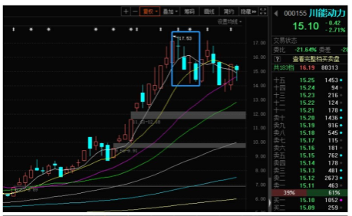

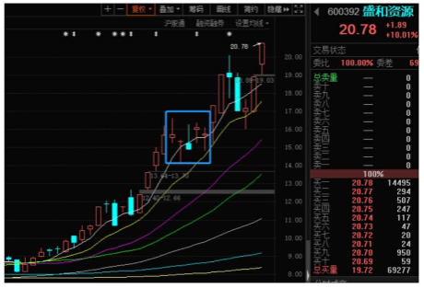

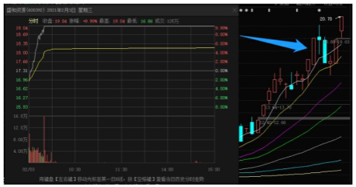

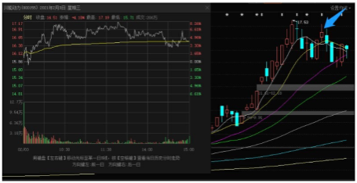

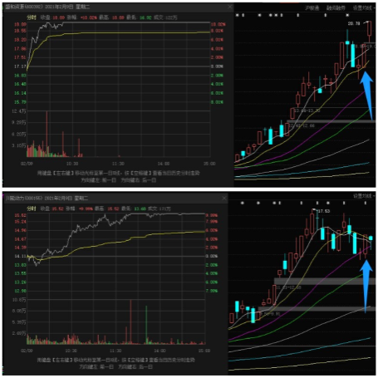

在前两张图的蓝色框之前，放在新能源板块或者整个市场来说，都是川能动力占主动，盛和资源被动一些。但是看蓝框的部分，同样是调整，盛和资源是强势横盘，川能动力多阴线，这算是第一次意义上的超越。

蓝色框之后的第一个反弹涨停，虽然川能动力依然是分时级别第一个上板的的，但是盛和资源是第一个创出新高的，因此市场对盛和资源继续拉的预期更高一些，而川能动力可能累了。第二天就见分晓了，盛和资源连板，而川能动力被取代，这是第二次意义上的超越。

再到第三组图的时候更明确了，盛和资源上板时间更主动，分时的带动性也更强，对板块和市场情绪的带动也是一样的，这是第三次意义上的超越。那么第二天要博弈的话，只能选择盛和资源。

当然，后边它俩还有可能交替，但那是小概率事件了。

事后，也可以复盘，看到盛和资源和川能动力的区别。在一步步更加明确川能动力被取代的时候，就要卖掉了，而去选择当下以及后续爆发力更强的票。

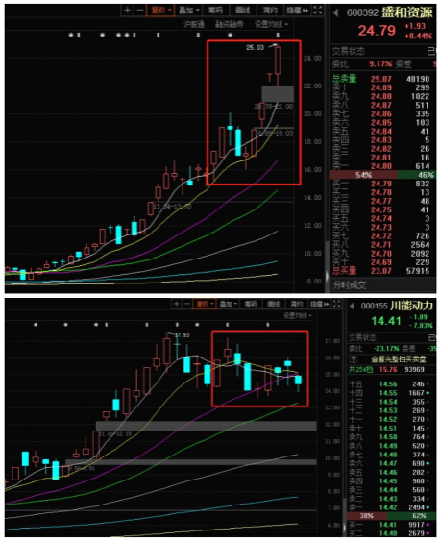

**5）主动票被取代之后，不一定快速大跌，但是拿着意义不大。**

同一个板块真正的波段主动核心票，当新的龙头取而代之的时候，它作为同一个板块的票，也是很难大跌的，可能会走横盘或者阴跌。

一般都是前一个真正的核心高位横盘，新票才有胆量拉，如果前期的核心龙头，基本面没出现什么问题，开始大跌，试问哪个同板块的新龙头敢肆无忌惮的拉升。

但是，被取代之后拿着它的意义就不大了，等待新的一波可有可无的拉升，确定性和值博率都不高，鸡肋。

比如金徽酒之于白酒和比亚迪之于新能源车。

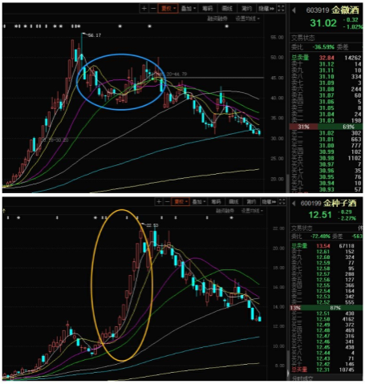

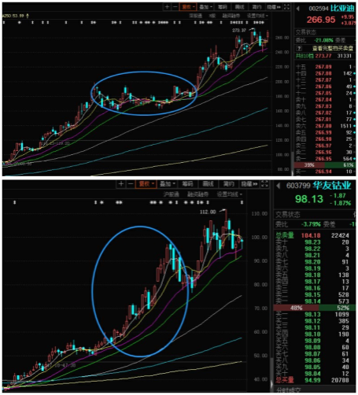



金徽酒被金种子酒取代之后，它开始在那横盘，但它不会大跌，如果它自己基本面没有问题的情況下，开始大跌，那金种子可能就不敢拉了。但是你拿着它好像也没啥意义，漫长的横盘时间，浪费的资金成本，去博弈下一波可有可无的拉上，确定性太低，风报比不高。

比亚迪和华友钴业是同理的，对于短线资金，追求极高的资金效率是第一位，如果真的有下一波，宁愿等下一波突破再追，也不拿调整。

**2、主动票的判断方式**

它的核心判断指标，是当下周期内，对市场的带动性，也即贡献度。不管是波段级别的，还是分时一两天级别的。

它相对于指数，板块，在K线或者分时上相对更加主动。更加主动，**就是它逆势先拉，或者它顺势的时候拉的更强。**

**同时，它拉升之后对板块以及指数有很强的带动作用。但是它的判断不是一蹴而就的，是需要比较明确和明显的带动和贡献。**

比如在指数下跌，市场六神无主的时候，出来的这个票，它先上拉升，先上板，上板之后，带动板块大涨，继而带动指数大涨。

举例可以看2021年1月15号那天的川能动力，对锂电上游资源以及指数的带动。川能动力主动上板，带动了锂电池上游资源，扭转了板块连续下跌的小趋势，同时也结束了指数一个调整的小周期。

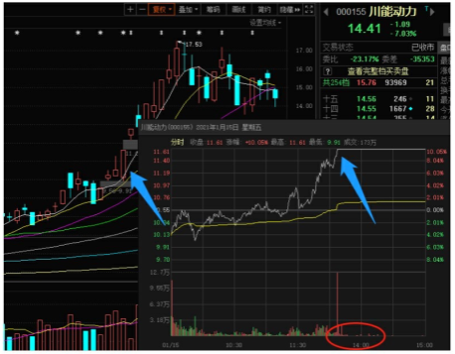

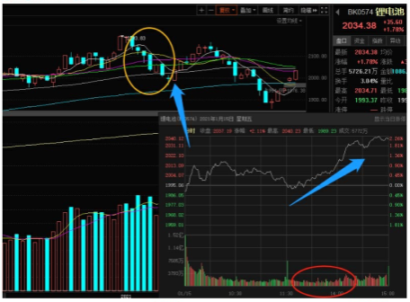

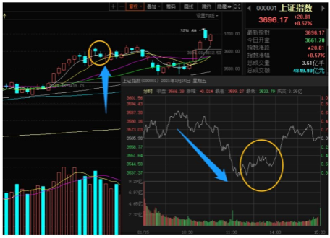

再比如：

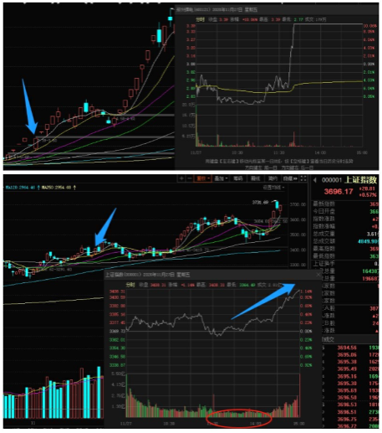

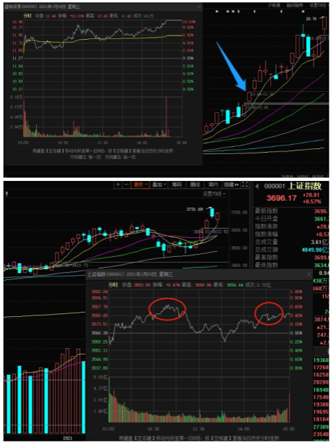

郑州煤电这个地天板，对当天盘面和指数的带动。

盛和资源01.20那天对整个稀土永磁板块的带动，继而带动了指数。

**3、主动票的卖点原则**

卖点是复杂的，等**它的主动性意义没有的时候**，配合空间和盘口。注意这个选的是波段的高点，不是个股终身的高点。

开篇就强调过的，这部分也是讲的题材投机的卖点，做阻力最轻，肉最大的那部分。

主动性没有意义的体现，就是它对板块的票没有带动性，对市场的情绪以及指数都不再有带动性。同时，也可以用跟风的不跟，甚至走弱，反过来来判断主动票是否也有走弱预期。

主动票的卖点，基本面的**逻辑空间占主导**，盘口次之。

主要是**吃主升浪的，可以多给一些时间**。而不是说打一个短线，明天就走了。你明天走当然可以，但是你买它就没什么意义了，你参与一个跟风说不准明天拿个涨停板走更容易一些。

因为是主动票，拿波段的，情绪溢价也容易更高。所以，更容易卖飞，因此为了避免卖飞，主要是**右侧跟随卖点**。

**4、主动票的分类**

因为主动票主要是个波段概念，那么站在长一点的情绪周期来讲，**在启动初期，是很难判断谁才是绝对的核心龙头的。**

核心，都是走着走着才能确定的，摸着石头过河。一般核心地位确定的时候都已经有比较高的涨幅，即便启动的时候就看到它，也不一定会拿到最后，走到最后也有运气和概率成分。

波段核心，都是很多个小龙头一步步角逐出来的，一步步PK掉对手拼出来的。

但是，它在成为波段核心的时候，也是某个板块的龙头，**也是一定程度上的主动票，也可以按照主动票处理。**

比如某一天市场有3个板块，每个板块都有一个龙头，龙头都是2连板，但是未来某一天，逐渐的PK，走出来只有一个板块的龙头，成为市场核心。

那么在这个某一天，这三个票都可能定义为主动票。未来某一天，这个胜出的龙头，也是定义为主动票，只是时间范畴不一样。

前边最开始角逐的时候，三个票都是某种程度和范围的主动票。而最后角逐完毕的时候，在这么长时间的范畴以及当下，只有它还依然可以称为主动票。

**就简单的分两类：**

**a波段核心票**

**b成为波段核心票之前（主线龙头）**

也就是开头提到过的题材投机票按市场分类的前两类，市场波段核心票以及主线题材的龙头票。

**5、主动票的案例分析**

**a波段核心票**

**案例1:川能动力**

川能动力这波行情的三个阶段，酝酿阶段，主升阶段，收尾阶段

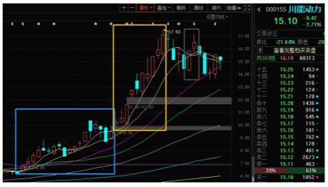

**1、它确定成为核心票**是在哪天呢，就是黄框内的第一根大阳线涨停。标志就是**连续超预期，逆势反包。**前边它虽然也很强，但是带动性不明显，确认不了是核心票，需要摸着石头一步步确认的。

1）一直作为市场主线的锂电池上游矿开始调整，比如天齐锂业，华友钴业等，川能动力前面看起来是作为板块跟风的。

但是在01.12那一天，作为板块分时盘口龙头，第一个上板的。

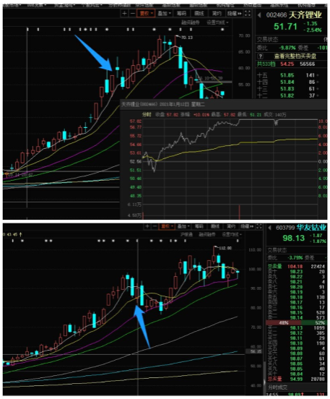

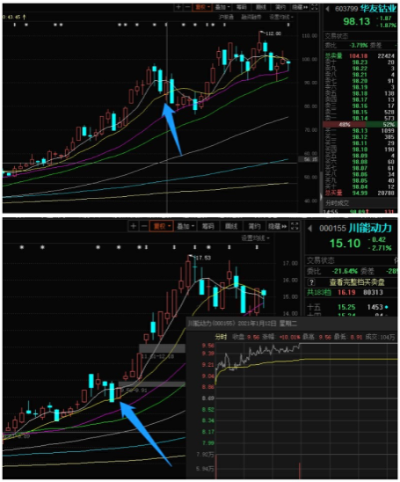

2）第二天，别的票都是继续大幅调整，尤其是看上图的华友钴业更为明显。但是川能动力上板，实在是在板块都带不动的情况下炸板回落。可以理解为被板块带崩，可以理解为弱势。

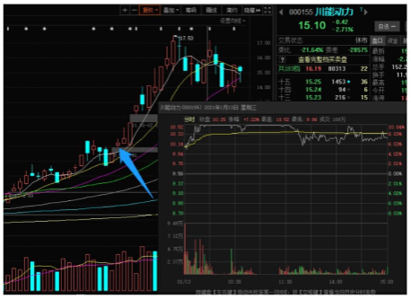

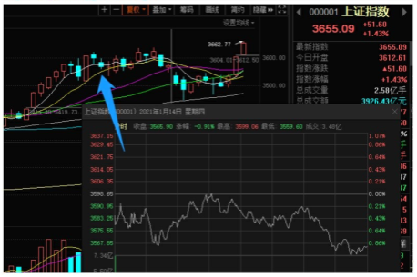

4）第四天，在市场连续调整几条的情况下，这票午后的拉板，带动了板块，更重要的是带动了全市场情绪的回暖，在情绪上和指数是共振的。

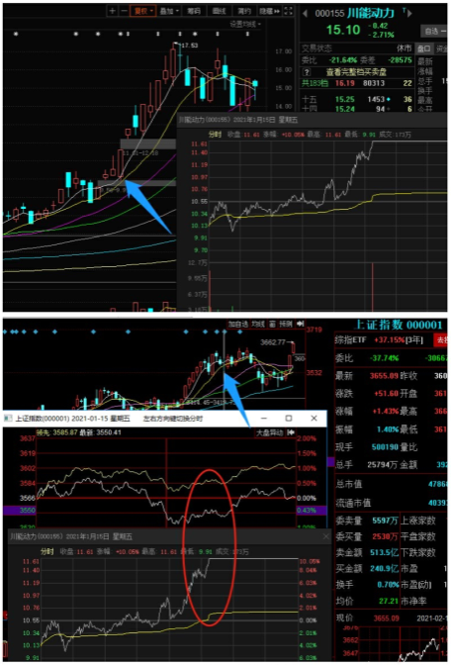

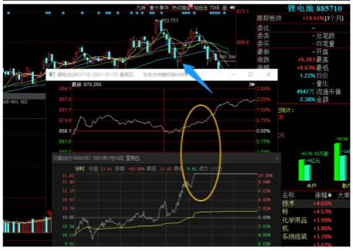

这是绝对的情绪核心票确认点，它的定位，**是指数这波回暖的共振板，也是锂电池上游资源的二波龙头，第一波是天齐锂业。**

**2、它的空间是怎么确定的**

**1）基本面逻辑。**如果你实在不会研究基本面的话，在这种行情下，机构也是不会缺席的，当天就有不少机构出了研报，前边几天也是有的，你只是需要找到这个核心票的盘口确认点上车，或者一路锁仓。

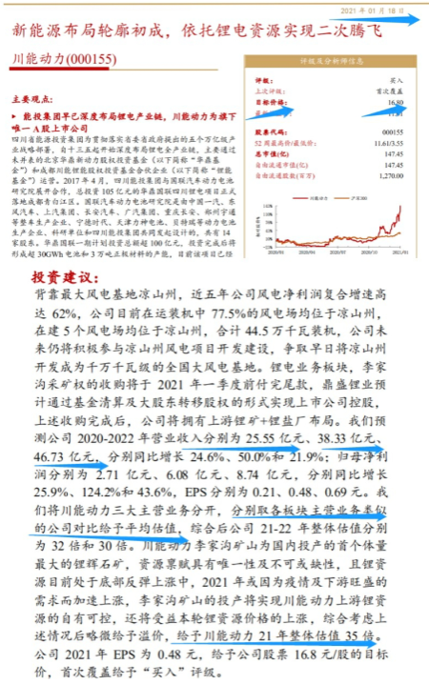



机构给的数字，要当做参考，尤其是这种给的空间不算飘，也就是说没有上来就跟你讲十年之后的格局，给你5倍目标价什么的。看起来是一些比较合理的数字和估值。

就以它的上下作为参考，当触碰到这个区间的时候，就开始留意盘口是否有见顶的迹象。

**2）情绪周期。**它比较特殊，它属于锂电池上游资源股的接力龙头票，上一个龙头是天齐锂业，天齐锂业从低位到高点，是3.5倍。那么，川能动力大概的空间也是要参考它的。这其实属于情绪周期的一部分，不管是纯情绪票，还是有基本面的票，都是有周期的。

说一下，算涨幅空间的，一般都是从起涨的最低点价格，然后涨的最高点价格。

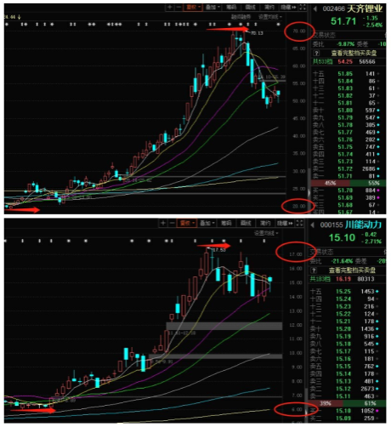



**3）它的K线或者分时情绪盘口。**因为这是一个波段票，所以看分时不是特别重要，可以看K线级别。没忘记吧，它和指数是一个共振的，因此，它的盘口，是参考指数这个小周期的。再有，上边被天齐锂业空间参考这一点，其实也可以放在情绪盘口，放在哪里不重要。

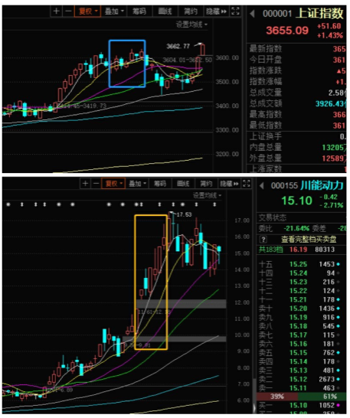

因为是龙头，比指数晚调整一两天很正常。

再具像一些的盘口，这个票从确定成为核心票的一路走来，01.27那天第一次几乎全天水下，这就是弱势。

即便后边还是有机会要拉升，它也是要先调整的。

如果这个时候依然锁仓，也没什么毛病。等到第一波反弹的时候，不破前高，并且这个时候被盛和资源的新高超越，核心票的地位反复被撼动，这就是卖点。

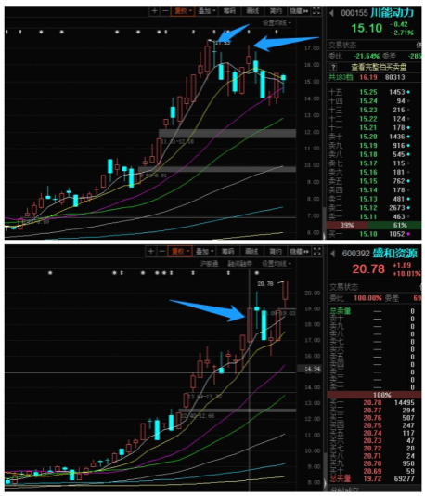

1. **超级盘口买卖盘博弈。**

没有忘记，刚才宜宾纸业说的买卖方力量的盘口博弈，但在此之前，第二次反弹的时候，它被盛和资源超越了，所以它的卖点要看盛和资源的脸色。第一波它还是主动的，看它自己，可以在拉不动或者走弱的地方走掉。

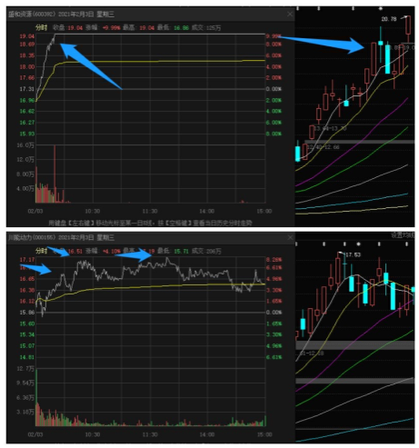

因为已经被反超，所以上边任何一个买盘无力的地方都是卖点。

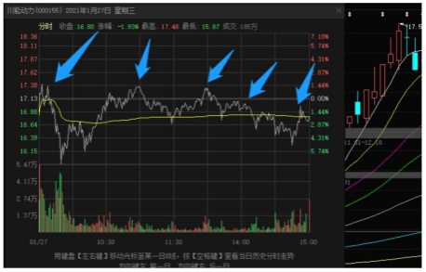

这种破不了日内分时前高的高点，也都是卖点。

**总结一下川能动力，**

它通过盘口反复超预期，逆板块之势走强，并且小阶段新高的形式，同时又是热门板块优秀赛道的票，确认成为核心票。

它的卖点，第一个空间，是通过基本面，同时，是它情绪周期角度，所属板块的前面一个龙头的空间，来共同配合决定的。

它的卖点，第二个情绪，是通过它的定性逻辑，是和指数一波反弹行情的共振来确定的，具体的卖点，是分时看买卖盘强弱。

**案例2：宜宾纸业**

1. **它的空间看情绪周期。**

因为宜宾纸业是一个纯情绪投机票，它没有所谓的基本面逻辑可参考，因此它的空间是由情绪周期+盘口決定的，这种强情况下盘口的权重占比在增加。

01.07那天，宜宾纸业在2连板，并列的2连板有3个，另外两个是宁波东力和庄园牧场。

并且上边还有3个空间更高的票，分别是6连板的巨力索具，5连板的豫园股份，3连板的苏宁环球。纯玩情绪的票，很难谈基本面。

在那天的时候，纯玩情绪的资金，是不太容易注意到宜宾纸业的，但是，这个票当天和指数是有一定程度的共振的，**情绪资金，最重视的就是共振。**

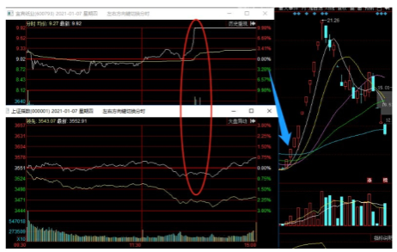

01.08那天，高标剩下一个豫园股份，其他的都挂掉了，而且走势都比较难看，都是大阴线。和宜宾纸业并列2连板的另外2个，也是结束连板，同时，下边出现4个并列的2连板。

01.11那天，宜宾纸业第一次作为市场最高空间标，4连板，下边有3连板，也有2连板，但是每天的晋级率都不太高。

**我们回看一下宜宾纸业4连板之前的空间板：**

01.08豫园股份6连板

01.07巨力索具6连板

01.04青海春天/泉阳泉5连板

12.30长春燃气5连板

**12.28郑州煤电7连板（三波，启动大概翻了3倍）**

12.21东风汽车3连板（反包后）

12.18金种子酒3连板

12.16豫能控股/泉阳泉3连板

12.15悦心健康3连板

12.14朗姿股份6连板

12.08金安国纪4连板

12.04贵州三力3连板

**12.03彩虹股份7连板**

11.27龙洲股份4连板

11.25小康股份/郑州煤电4连板

11.23南方轴承5连板

**11.19金浦钛业7连板**

11.12 9个2连板

11.11华峰铝业3连板

……

10.27无连板

……

10.13恒星科技6连板

……

09.23双良节能6连板

……

09.16卡倍亿4连板20cm

……

**09.03天山生物9连板（3+6个20cm，大概5倍）**

……

**08.05光启技术8连板**

在纯情绪的炒作中，**7连板是一个很强的分水岭。**

一般如果空间板超过7连板，走出8连板的话，波段的情绪应该都是不错的，后边会有新周期的龙头出现，空间可能会超过前边的。但是如果空间超不过7连板，就是一个比较小型的中级周期，锁仓机会基本只在龙头上。空间在7连板之下，比如6连板等，一般都是（接力）补张票。

因此呢，走出7连板以上的空间，是需要天时地利人和的。

宜宾纸业这个10连板，是完全超预期的，在它4连板走成空间高标的时候，也不可能做出这个空间预判。因此它能否锁仓不是一开始就决定的，就算到了4连板脱颖而出也是不能确定，**而是一步步超预期试出来的。**

宜宾纸业的空间，第一层参考，是前边补涨的空间，巨力索具和豫园股份的6连板。当超过6连板的时候，看的是郑州煤电这个妖股的波段补涨票，空间一定小于3倍。如果再超越，它是可以锚着前边的天山生物，非常难，因为现在没有注册制之初的天时地利。

1. **它在情绪上的走势看盘口。**

走到6连板的时候，当天和第二天是承压最大的时间点。大家去看它那两天的盘口承接，**砸下去往上拉的时候都是特别快的，而且最低点也没有绿，强。**和巨力索具以及豫园股份有明显区别。到第10连板的时候，**爆量盘口烂板，尾盘回封，弱。**

通过这两个条件的综合，去选择是否要卖掉，上边情绪上的盘口也要配合指数，板块，个股的，是否有带动性。辩证性话题，如果有很强的带动性，那没的说。但是如果没有带动性，个股的盘口依然强，要重视是不是马上就要挂掉，这种情况要对走弱非常谨慎。

10连板当天，爆量烂板可理解为强可也可理解为弱。如果通过主动预判当天的爆量烂板是弱势走掉，这是左侧卖点。

但是，第二天低开之后没有任何的翻红动作，反而一路下杀，反弹的高点也不过开盘点，说明当天的盘口就弱掉了。如果真的强势的龙头，当天应该能红盘。如果说涨了这么多调整一下也正常，那么第二天如果真的强势龙头，是要有反包动作的，还是没有，那就要走掉，因为短线最重要的就是资金的使用效率。这个是右侧卖点。

1. **超级盘口买卖盘的博弈。**

如果第10板当天已经通过前两天推出这个票可以卖掉了，但是具体能卖到哪里也是不一样的，最低点和最高点，相差7个点之多。或者10连板的第二天你决定卖掉，怎么才能卖在相对高点呢？

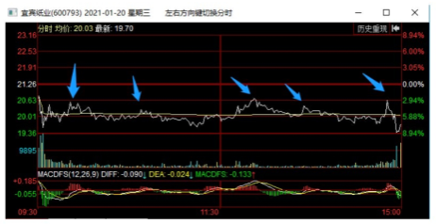

因为现在没有办法回看超级盘口，所以没有办法录屏。在这些任何一个高点的位置，当时盘口的买卖细节博弈，买方的单子都在减弱，变小，变少，或者直接被卖方的单子跳档砸，但是没有主动买盘去接等。总之，就是你能比较明显的感受到卖方的力量增强，买方的力量减弱。

按照前边贴过的分时盘口判断高低点的方式判断。

**总结一下宜宾纸业，**

它甩掉全部同时期竞争的连板，成为最高空间标4连板的当天，成为主动核心票（情绪领域的核心票之一）的这个标签。

**它的卖点，第一个是空间。**要参考过往同为情绪周期核心空间标的票，一个是近期的补涨票，它在处于前一个票的高位时，能否通过一些盘口小细节看出它转强通过（6）连板。然后，下一步参考前边情绪周期的核心票，而不是补涨票，能不能过去（3倍）。

**第二个，是盘口承接强弱。**如果临近上边的任何一个空间的时候，这个票的盘口表现的力不从心，有转弱迹象，那么就要留意是否应该卖掉它。这个部分不单纯的是分时强弱细节，要配合情绪，指数，板块等。

另外，如果10连板那天因为放量烂板觉得弱势，可以直接走掉，是左侧卖点。如果等第二天的阴线走掉，是右侧卖点，主动票的宜宾纸业可以选择后者的。

**第三个，超级盘口的买卖盘博弈。**当通过上述两个条件，决定卖出这个票的时候，就去看分时博弈，买卖方力量的强弱，当某一个拉升的地方，买盘开始无力，卖盘明显更主动的时候，就是分时高点的卖点。

**b成为波段核心票之前（题材龙头）**

**案例1：角逐成功的，天山铝业&角逐失败的，景峰医药**

节后这波行情的启动小周期，是在02.05那天。

那天整个市场一共只有三个连板票，都是2连板，分别是：医美的景峰医药和朗姿股份，周期的天山铝业。

**这三个票在当天，在所属的板块，景峰医药和天山铝业属于主动票。**

但是，放眼当天的整个盘面，医美所属的大板块消费，属于主线题材，景峰医药是医美的龙头。而天山铝业所属的周期是小分支板块。因此在当天，这两个票再对比的话，景峰医药比天山铝业更主动一些。

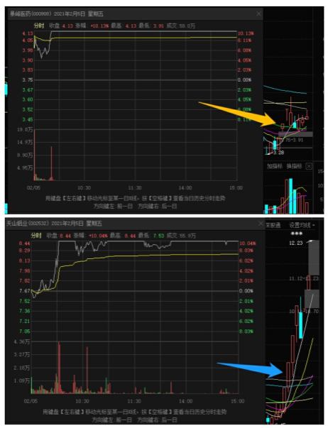

它们俩个第二天角逐新的空间标，也就是情绪投机上更主动的票。

事实上，第二天两个票都晋级了，但是在盘口上，天山铝业更主动一些，景峰医药反而变成被动。一个是景峰医药上板对医美板块没有带动作用，反而当天医美板块是杀跌的，是盘面的领跌主力之一。而同时呢，天山铝业所属的周期板块爆发了小范围的涨停潮，有很强的带动性。

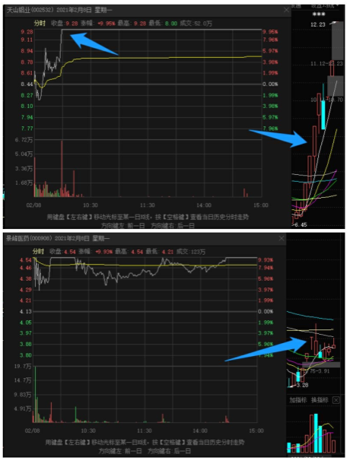

因此，在这场角逐中，天山铝业成功晋级新一阶段的主动票。而同为小阶段主动票的景峰医药，在这个角逐的过程中失败退出。

**在这种，角逐成为核心票之前的卖点处理：**

**失败的票，**一旦盘口出现走弱，是直接砸盘走掉的。因为失败，意味着它成为核心票已经不可能成了，那么它作为前主动票，盘口强势还是有惯性的，一旦盘口的强势惯性也不存在的时候，就是卖点。

也即当天的景峰药业炸板走，或者第二天转弱之后分时拉高走即可。

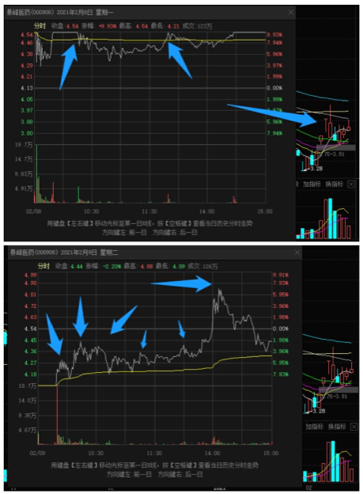

**成功的票，**按照上边a分类的波段核心票处理。

**案例2：宁波东力VS宜宾纸业**

现在假如你的买入逻辑，是做市场的下一个空间板。

在01.07这一天，最高标是6板的巨力索具，低位是3个2连板，庄园牧场，宁波东力，宜宾纸业。假如你上车了宁波东力。

在01.08这一天，宜宾纸业是3个票中第一个上板的，而且是开盘分时直线快速上板封死。那么，其它票在竞选3板无力的时候，就是卖点。配合指数，配合板块，配合龙头。

第一步，特别主观的，在早上宜宾纸业上板的时候，宜宾纸业这个盘口可以去翻一下，前一天到当天的盘口，属于弱转强。宁波东力就输了一步，拉升无力的分时地方，是一个卖点。

第二步，已经是跟随的，宁波东力上板快速砸，而且在分时级别做了一个很深的调整，最弱到了平盘，振幅高达10个点。这种情况，个股又不是特别有辨识度的人气股，反弹一定要走的。尤其是现在这种行情，情绪票不是特别吃香，情绪周期也不是主升，谨慎任何一个天地板。而且，宁波动力，还给了一个上穿均线的卖点。

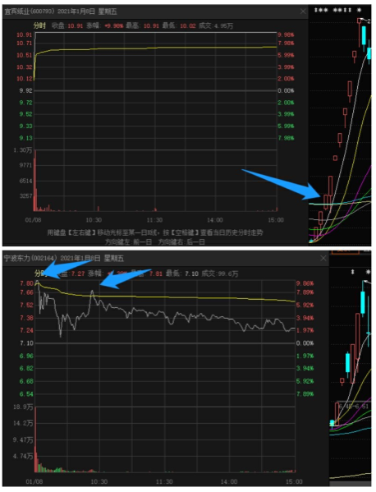

第三步，对于这种纯情绪票而言，盘口强弱是至关重要的。当然，这两个票当天同时都入选3连板有没有可能，是有的，虽然在分时回调10个点，以及上拉均线无力都已经表明这种可能性很弱了，这两个就是卖点。这属于左侧卖点，被动票没有必要右侧的。

如果你依然没有走，那么，看指数，指数6连阳，当天有些无力，在11:00之后，开始快速回落，并且前一天的最高标巨力索具，临近中午的那个位置也是无力守住高位横盘，一路下杀，尾盘加速。那么，宁波东力在任何一个反弹拉高的位置，都是卖点，这属于右侧卖点。

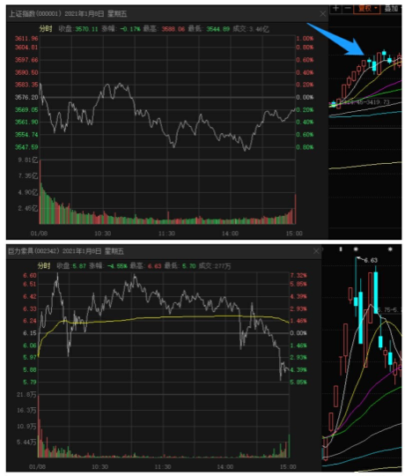

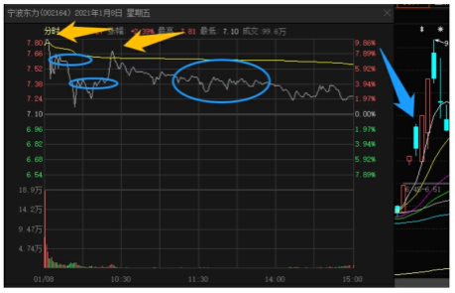

**案例3：02.09那天的京蓝科技和欢瑞世纪**

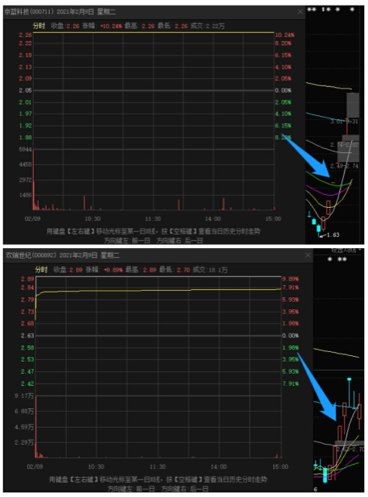

**大家自己可以拿来复盘思考，夯实。**